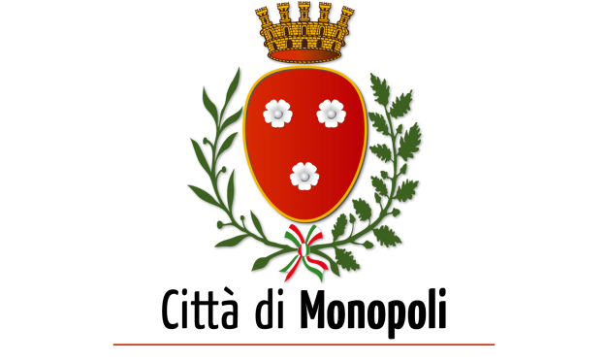
Area Organizzativa V
Asilo Nido Comunale “Santa Margherita”

AVVISO AI GENITORI DEI MINORI FREQUENTANTI L’ASILO NIDO “SANTA MARGHERITA”

Si avvisano i sigg.ri genitori che, in ottemperanza alle disposizioni della Regione Puglia circa il riparto del Fondo Nazionale per l’attuazione del Sistema Integrato di educazione e di istruzione dalla nascita sino a sei anni, Il Comune di Monopoli, sta provvedendo alla redazione di tutti gli atti amministrativi propedeutici per disporre la riduzione delle rette di frequenza, dovute dalle famiglie dei minori frequentanti le sezioni: PICCOLI- MEDI- GRANDI (con esclusione delle sezioni PRIMAVERA), per l’anno educativo in corso.

Al solo fine di evitare il pagamento di somme non dovute, e nelle more della definizione delle mensilità rideterminate ovvero totalmente abbattute, si pregano i signori genitori di sospendere i pagamenti con decorrenza marzo 2022.

Come sopra specificato, secondo il piano di riparto Regionale, sono escluse dall’intervento di sostegno le sezioni PRIMAVERA, già destinatarie lo scorso anno del medesimo aiuto.

Monopoli, 21/02/2021 Il Dirigente dell’ A. O. V^
Dott. Lorenzo Calabrese

